致各傳媒朋友：
下載附件：http://ftp.hkac.org.hk/MDD/27th_ifva_Award_Results/Appendix/

【香港藝術中心】
第二十七屆ifva獨立短片及影像媒體節頒獎典禮
比賽得獎名單公佈
並宣佈下屆比賽增設由Meta贊助之VR獎

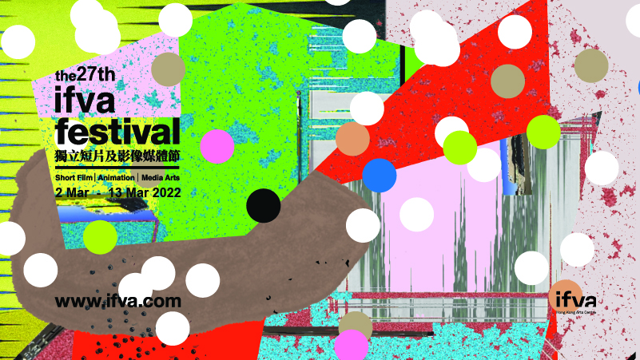
由香港藝術中心主辦，第二十七屆ifva獨立短片及影像媒體比賽頒獎典禮已於3月12日晚上7時於網上宣佈賽果。儘管在新型冠狀病毒肺炎疫情影響下，比賽的入圍作品無法如期放映及展覽，但評選工作仍然繼續，當晚共頒出18個獎項予五個短片、動畫及媒體藝術競賽組別。
重溫連結：www.ifva.com/live

今屆入選的作品都在變幻莫測的世界，用影像及創作紀錄時代。比賽收到的參賽作品來自逾40個亞洲國家及地區，包括短片、動畫及媒體藝術合共超過800份。大會早前已透過視像會議進行各個組別的評審工作，一眾評審經過多輪熱烈討論，第二十七屆ifva獨立短片及影像媒體比賽得獎名單終於出爐，以下公佈各組別金獎得獎作品，完整得獎名單可參考附件：http://ftp.hkac.org.hk/MDD/27th_ifva_Award_Results/Appendix/

公開組——《明月光》（楊景麟）及《凪》（祝紫嫣）
今年公開組的作品，既有對生活與生存的掙扎，亦有對在新常態及離散之中的各種別離與重聚。經過評審團熱烈討論，最後選出兩部作品並列金獎，分別為以及楊景麟的《明月光》及祝紫嫣的《凪》。這是繼十年前第17屆ifva比賽後，再次於公開組頒出雙金獎。《明月光》以影像刻劃同一個月亮下，相隔兩地的思念之情。評審高先電影有限公司銷售及採購經理曾憲玟讚揚全片唯一演員陳漢娜演技精湛：「細緻入微的劇本，為角色的情感和意圖添上豐富的背景。」《凪》則記一場香港女生與日本男孩在高雄的相遇。評審知名演員蘇玉華認為作品的「劇本及演員選角都很好，演員本身是一名導演及編劇，令我覺得十分厲害。影片富有時代感，反映現今年輕人的心路歷程及經歷，雖然是一部短片，卻即時令我明白到角色的遭遇與心境。」

青少年組——《脫序》（阮偉豪）
本屆青少年組金獎作品是阮偉豪的《脱序》，無人的老師桌、互相監視的同學，如監獄般的課室因外來學生介入而受到挑戰。評審唱作歌手岑寧兒讚揚作品「有種中學生版《Black Mirror》的感覺。第一場演唱的獨白及演技十分出色；黑白的畫面亦不做作，甚至將影片提昇。欣賞他很有勇氣去拍攝出這種風格的作品。」

動畫組——《A Bite of Bone》（Hanami Yano，日本）
動畫組金獎作品是日本動畫師Honami Yano的《A Bite of Bone》，作品道出小女孩在父親的葬禮上，憶起與父親的最後一個夏天。評審動漫畫家江康泉（江記）欣賞作品以童真的眼光出發，「點描手法與行雲流水的鏡頭配合得天衣無縫，充份發揮動畫的感染力，營造了一個朦朧優美、哀愁與溫暖同在的世界。」

媒體藝術組——《洞壁與哨鳴》（劉清華，香港）
媒體藝術組金獎作品是香港藝術家劉清華的《洞壁與哨鳴》。作品應用敘事碎片、身體記憶等主題，聚焦重覆的勞動與時間的整合，現實世界的時間將與定格動畫當中濃縮的時間作對照。評審作曲家及媒體藝術家梁基爵認為作品「用簡單的想法表達了非常強烈的印象。特別喜歡錄像裡的時鐘裝置，很有力度，顯示作者的時間線和努力。」

亞洲新力量組——《Hawaii》（Morteza Fereydouni，伊朗）
亞洲新力量組由伊朗作品《Hawaii》奪得金獎，導演Morteza Fereydouni 以一鏡到底的手法，道出父權社會下的人性掙扎。評審台灣導演蕭雅全讚揚導演「『生活中真實是甚麼？』、『我經歷到的主觀是否就是事實？』這些問題不容易處理，但導演用調度處理得很精彩。讓我感到他用了很多的主觀，共同構成了客觀。」

今屆比賽得獎者收穫豐富，全賴有心人一直以來為創作人提供支持，當中包括Pure Art Foundation及香港歌德學院，分別贊助的獎金、獎品、獎座及個人展覽。

團隊已著手籌備第二十八屆ifva比賽，並將於2022年7月中接受報名，敬請留意日後公佈。在元宇宙等成為話題之際，創新科技對影像及媒體藝術的影響力越見重要。ifva將連同Meta（前身為Facebook）推出一連串與元宇宙及虛擬實境（VR）有關的合作計劃。第二十八屆ifva比賽媒體藝術組將獲得Meta贊助設立特別獎項予虛擬實境作品。比賽接受香港及亞洲區虛擬實境作品參賽，得獎者可獲多份豐富獎品，包括獎金、虛擬實境裝置及元宇宙體驗之旅等等，詳情將會在7月中公佈，敬請密切留意。

除比賽外，ifva去年與香港導演及歷屆得獎者曾翠珊合作虛擬實境項目《無舞之間》，延續其ifva公開組銀獎短片《一 一》之故事 —— 記錄舞蹈藝術家黃天寶及郭亞福，在後者人生最後階段那細膩動人的情感交流。《無舞之間》是首個入選威尼斯電影節雙年展電影學院（虛擬實境電影部分）的香港作品，藉由虛擬實境技術擴闊對影像的想像，以回憶片段及運用 DepthKit 拍攝的動態立體影像捕捉技術，嘗試為天人永隔的靈魂，重構一趟游離於虛實之間的重聚。《無舞之間》同時亦獲得Meta支持，為今年9月的作品展演提供虛擬實境硬件裝置及技術支援。

網站： www.ifva.com
Facebook︰www.facebook.com/ifvaSince1995
Instagram︰www.instagram.com/ifva_hk
YouTube: https://www.youtube.com/user/ifvaSince1995
電郵：ifva@hkac.org.hk
電話：2824 5329

ifva於 1995 年由香港藝術中心創辦，為香港及亞洲的獨立影像創作人提供一個凝聚、分享和推廣的平台，多年來奠定了亞洲影像力量先鋒的地位。
年度項目包括以專業性見稱的 ifva 獨立短片及影像媒體比賽及每年三月舉行的 ifva 獨立短片及影像媒體節，ifva 亦舉辦一系列延伸節目，包括從學術角度出發的「CINEMA 2.0」 媒體藝術展覽、捍衛多元文化的「影像無國界」、旨在普及影像藝術的「ifva Everywhere 影像嘉年華」，以及推廣影像教育的社區及學校巡迴放映等，涵蓋藝術以至普及層面，致力承傳影像文化及獨立創作精神。
官方網站: www.ifva.com | Facebook: ifva | Instagram: @ifva_hk

關於香港藝術中心
自1977年成立以來，香港藝術中心一直透過舉辦不同形式的藝術活動及藝術教育，在積極培育藝術家的同時，努力將藝術引進大眾的生活。
藝術中心相信藝術能夠改變生命。在過往四十多年來，中心透過不同形式的藝術活動包括視覺藝術、表演藝術、影像與數位藝術、動漫、公共藝術、藝術教育、講座論壇、藝術節及社區藝術項目等等，把創意藝術與大眾生活聯繫起來。
香港藝術中心旗下的「香港藝術學院」於2000年成立。透過學院專業的學歷頒授課程培育藝壇新血，而短期課程及其他外展活動的舉辦，更成為藝術融入社區的重要橋樑。
香港藝術中心積極將藝術引進生活，讓大眾不單單可以作為藝術節目的觀眾、更可以成為藝術家、甚或藝術贊助者，讓生活與藝術緊扣。
2023年，香港藝術中心將踏入四十五周年，讓我們一同擁抱「藝術就是熱誠．藝術就是生活．藝術就是普及」的信念，努力前行。

官方網站: hkac.org.hk | Facebook: Hong Kong Arts Centre | Instagram: @hongkongartscentre

香港藝術中心傳媒查詢︰
Annie Ho何卓敏 (市務及拓展總監)  Charis Chau 周綽茵 (市務及傳訊主任)  Tobe To 杜以樂 (助理節目經理) (ifva) | 電話：2824 5306 / 9481 8706 | 電郵：aho@hkac.org.hk
 | 電話：2582 0290 | 電郵：cchau@hkac.org.hk
 | 電話：2824 5326 / 9207 5426 | 電郵：tto@hkac.org.hk

